Министерство образования Республики Беларусь

Учреждение образования
БелорусскиЙ государственный университет
информатики и радиоэлектроники

Факультет компьютерных систем и сетей

Кафедра программного обеспечения информационных технологий

оТЧЕТ
по лабораторной работе

на тему:

Простейшие шифры

Выполнил  Студент гр. 451001 |  | Супрунович И.В.
Проверил |  | Болтак С.В.

Минск, 2026

ВАРИАНТ 3
- Условие задания
Написать программу, которая выполняет шифрование и дешифрование текстового файла любого размера, содержащего текст на заданном языке, используя следующие алгоритмы шифрования:
- «столбцовый метод» с одним ключевым словом, текст на русском языке;
- алгоритм Виженера, самогенерирующийся ключ, текст на русском языке.
Для всех алгоритмов ключ задается с клавиатуры пользователем.
Программа должна игнорировать все символы, не являющиеся буквами заданного алфавита, и шифровать только текст на заданном языке. Все алгоритмы должны быть реализованы в одной программе. Программа не должна быть написана в консольном режиме. Результат работы программы – зашифрованный/расшифрованный файл/ы. Кроме работы с файлами программа должна предоставлять ввод/вывод шифруемого текста с клавиатуры/на экран.

- Тесты
Шифрование:
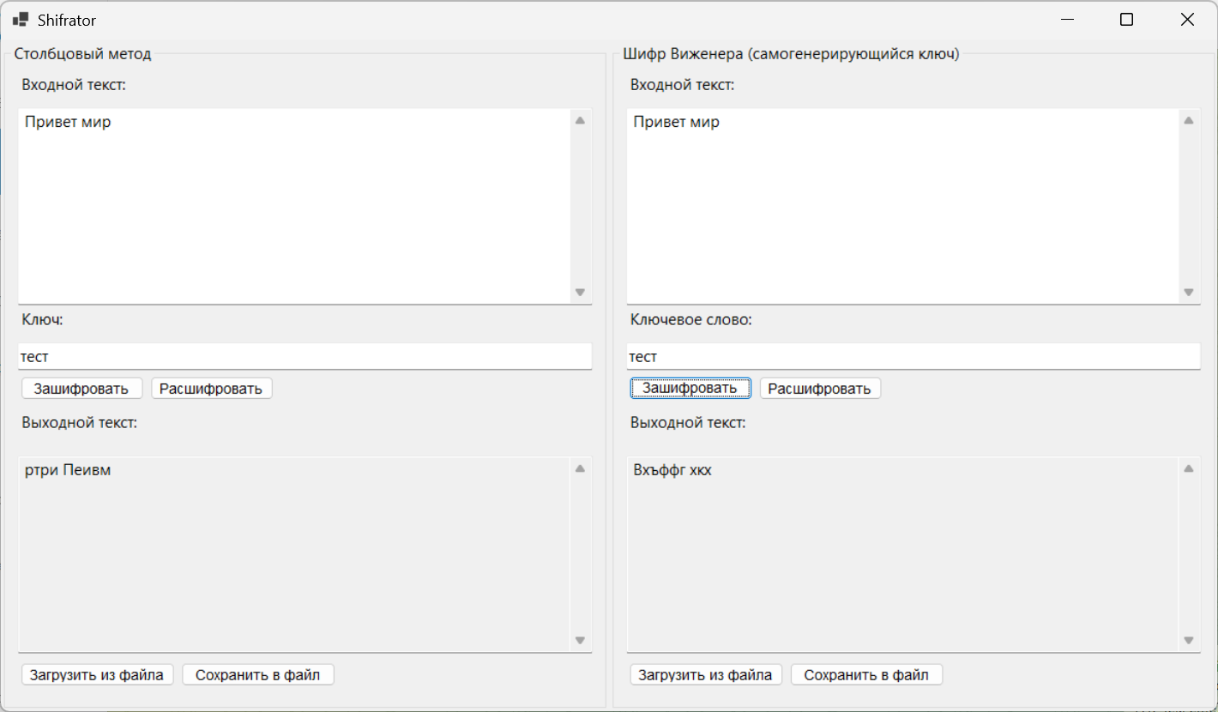
Т | Е | С | Т
3 | 1 | 2 | 4
П | Р | И | В
Е | Т |  | М
И | Р | \0 | \0
Исходный текст: Привет мир
Ключ: тест
Столбцовый метод:
Шифротекст: ртри Пеивм

Виженер:
П | Р | И | В | Е | Т |  | М | И | Р
Т | Е | С | Т | П | Р |  | И | В | Е
В | Х | Ъ | Ф | Ф | Г |  | Х | К | Х

Дешифрование:
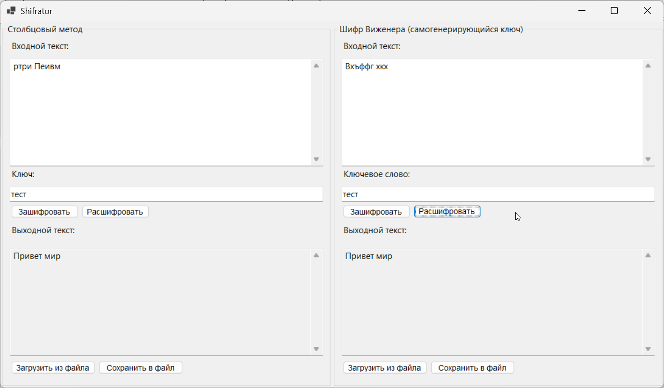

Ключ из 1 буквы:
А
1
П
Р
И
В
Е
Т
М
И
Р
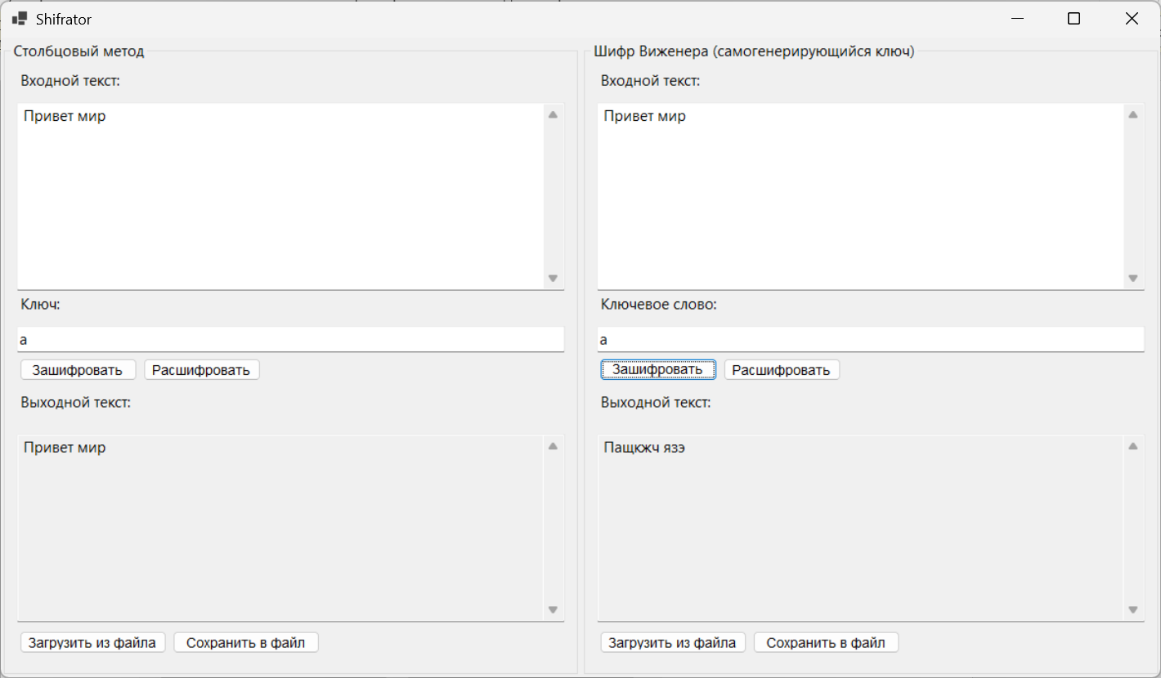

П | Р | И | В | Е | Т |  | М | И | Р
А | П | Р | И | В | Е |  | Т | М | И
В | Х | Ъ | Ф | Ф | Г |  | Х | К | Х
Пустой ключ:
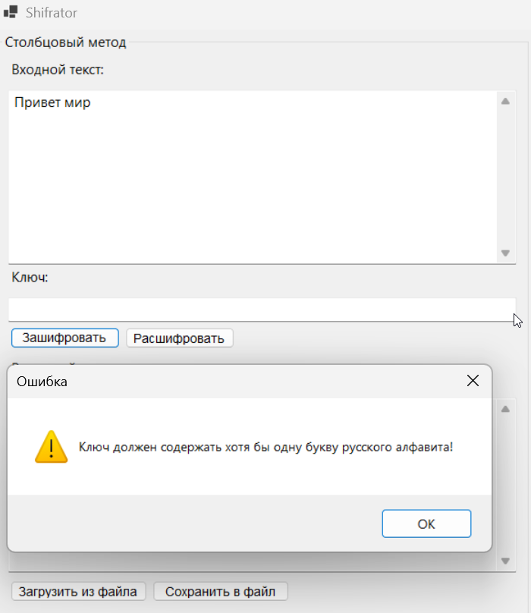

Использование символов не из кириллицы:
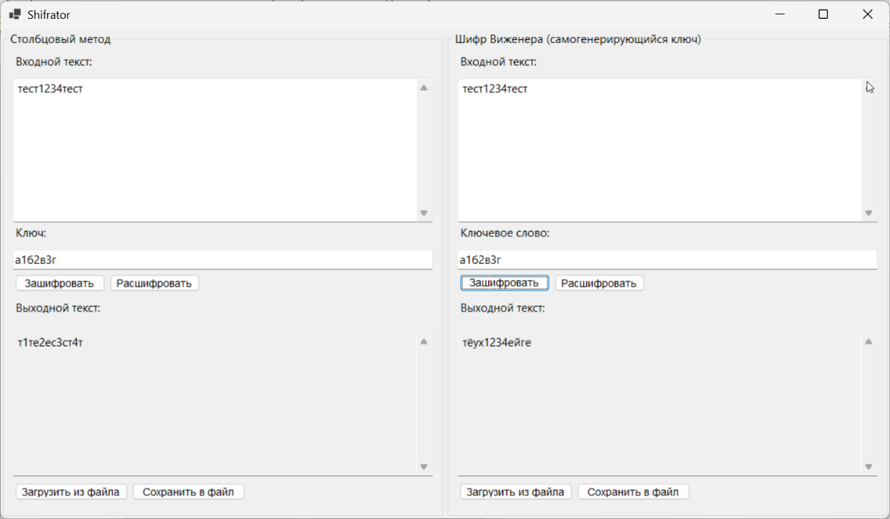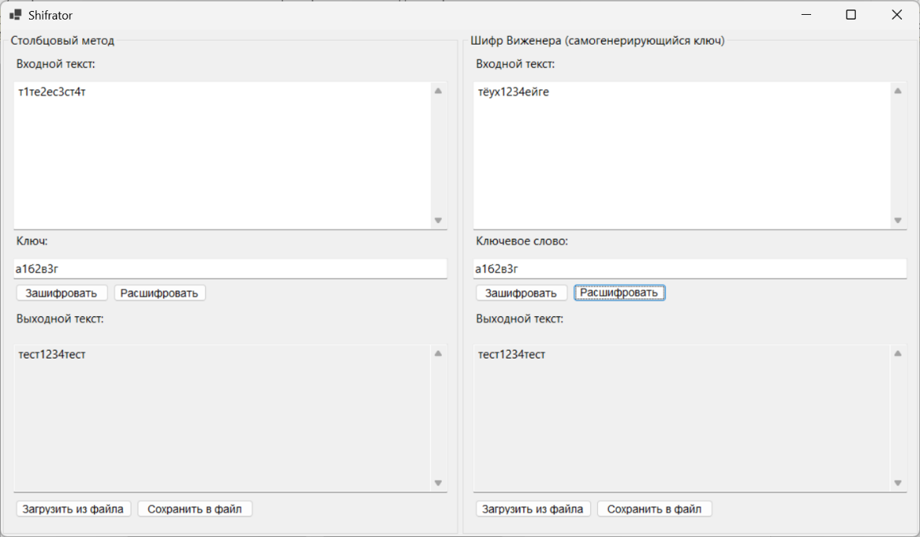
Т | Е | С | Т | 1 | 2 | 3 | 4 | Т | Е | С | Т
А | Б | В | Г |  |  |  |  | Т | Е | С | Т
Т | Ё | У | Х | 1 | 2 | 3 | 4 | Е | Й | Г | Е

А | Б | В | Г
1 | 2 | 3 | 4
Т | Е | С | Т
1 | 2 | 3 | 4
Т | Е | С | Т

Использование длинного ключа:
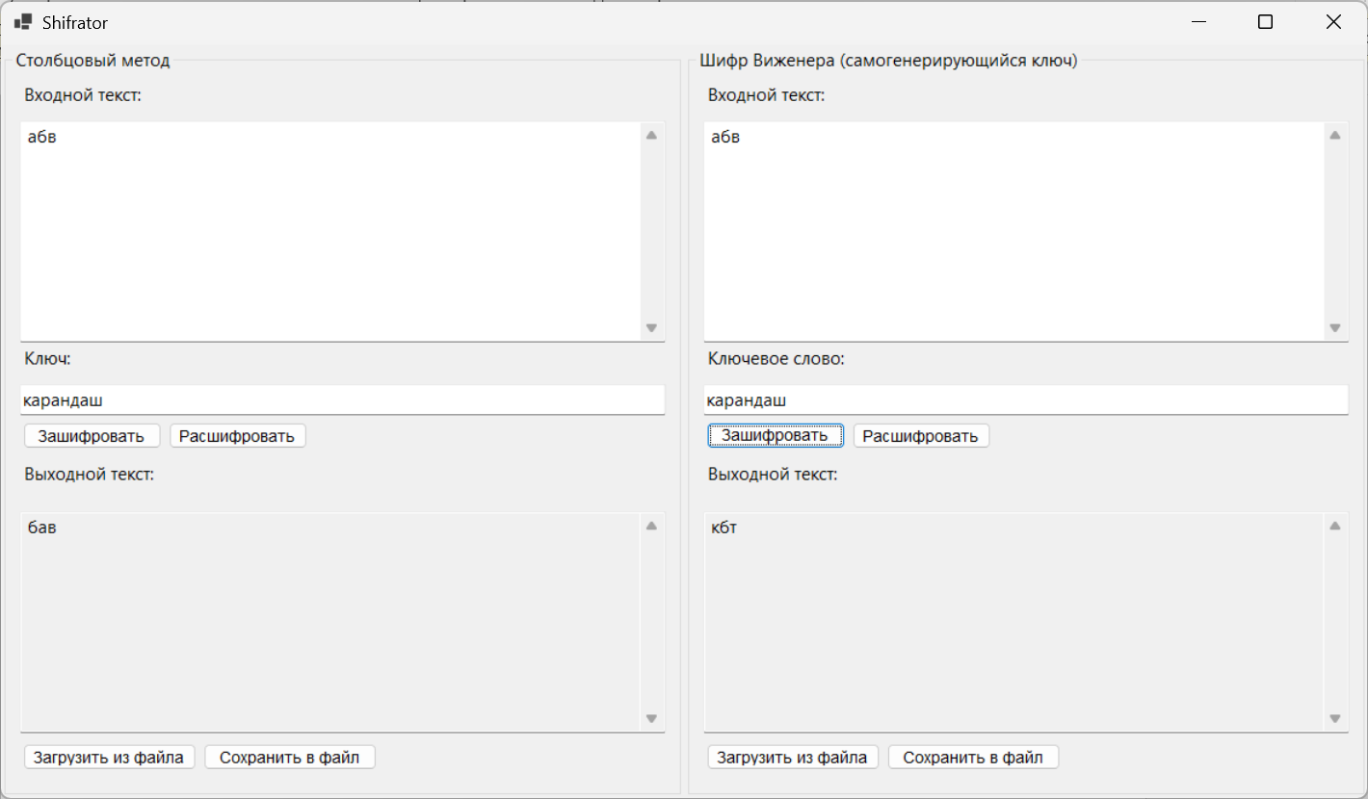
А | Б | В
К | А | Р
К | Б | Т

К | А | Р | А | Н | Д | А | Ш
5 | 1 | 7 | 2 | 6 | 4 | 3 | 8
А | Б | В | \0 | \0 | \0 | \0 | \0

Работа с файлами:
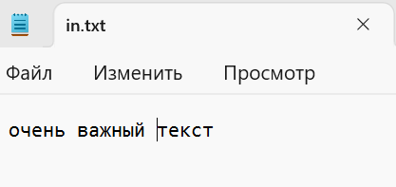
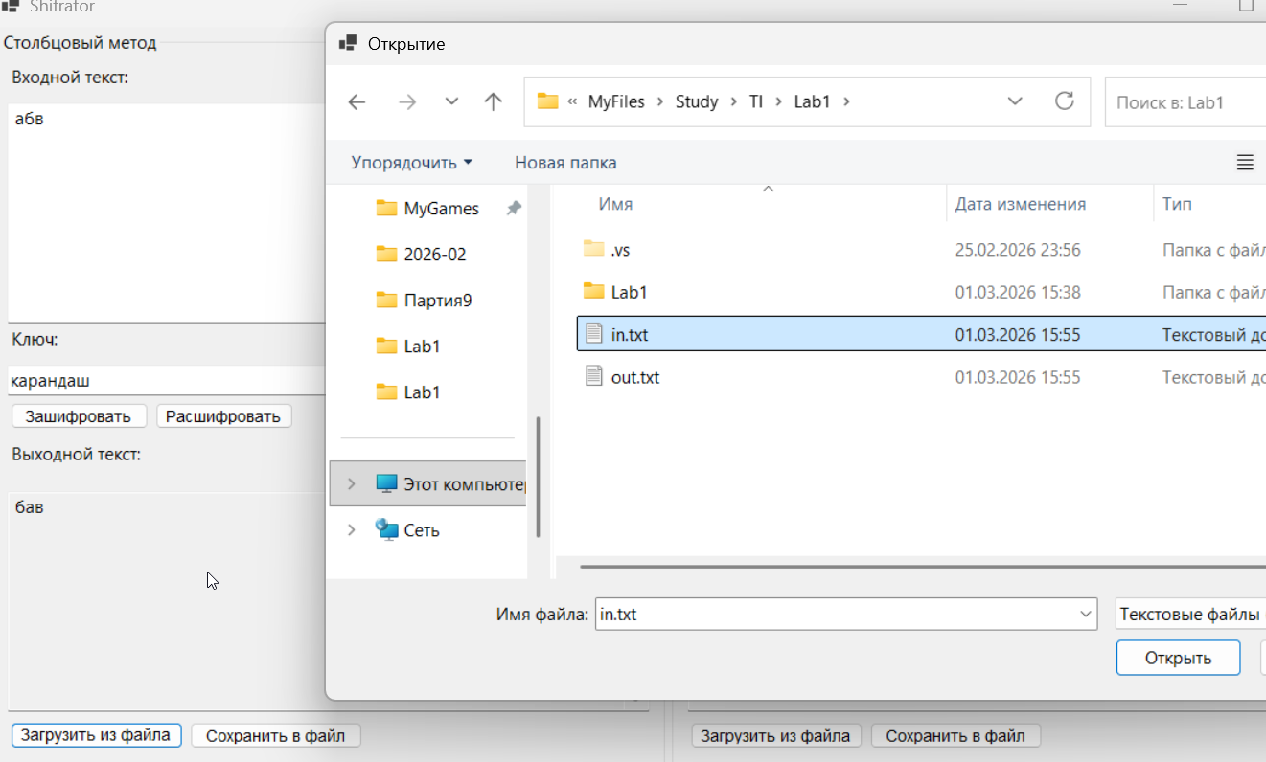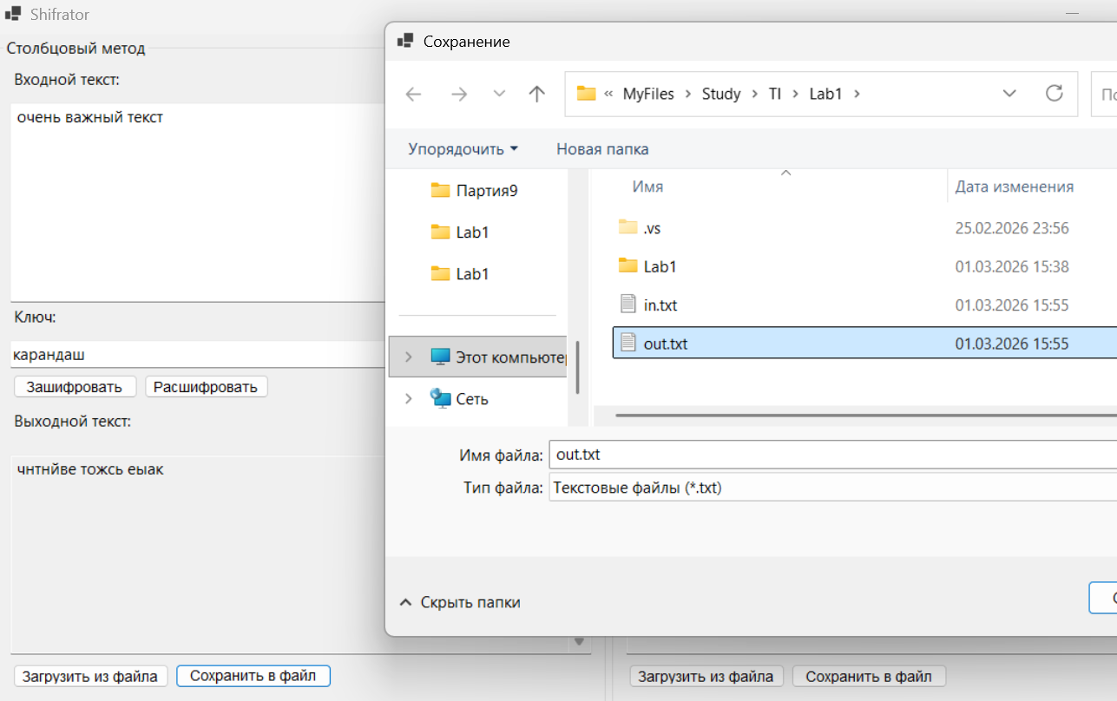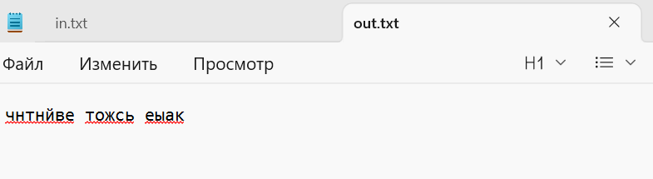
- Вывод
Среди рассмотренных способов шифрования наименьшую криптографическую стойкость демонстрируют шифры перестановки (например, «железнодорожная изгородь» или столбцовый метод) и шифры простой замены (Цезаря). Их уязвимость обусловлена тем, что они лишь изменяют порядок знаков или подменяют их по единому правилу, не изменяя частотных характеристик исходного текста, что делает их легко уязвимыми для частотного анализа.
Более высокую надёжность обеспечивает омофонная замена, при которой одной букве может соответствовать несколько различных символов-заменителей. Ещё сложнее для взлома полиграммные шифры (например, Плейфейр), которые оперируют блоками из двух символов и тем самым маскируют частоту появления отдельных букв.
Наибольшую же устойчивость среди простых классических шифров проявляет шифр Виженера. Его ключевая особенность — использование переменного правила замены в зависимости от позиции символа и ключевого слова. Благодаря этому одна и та же буква исходного сообщения может преобразовываться в разные шифрознаки, что эффективно скрывает реальную частоту символов и значительно затрудняет криптоанализ.

